1.增加两列内容‘证件照片上传’和‘培训记录上传’，增加的两列内容为点击按钮进行上传的模式，参考计提修正单个地市的明细数据查看的形式。这里的培训记录和证件照片上传参考代维人员铁塔技能认证的实现方式，单独成表，身份证号关联。

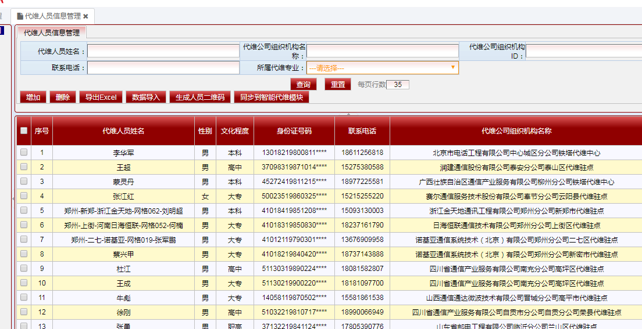

2.代维车辆管理

增加四列‘行驶证件上传’，‘行驶是否证件上传’，‘车辆保养记录上传’，‘保养记录最近一次上传时间’。车辆记录一旦删除，那么证件信息和车辆保养记录可以一并删除。

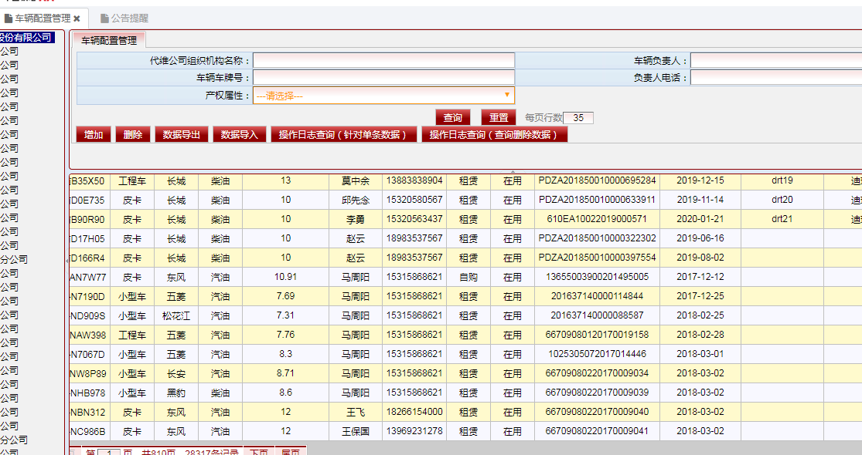

3.代维油机管理

增加四列‘油机照片上传’，‘油机照片上传’，‘油机保养记录上传’，‘保养记录最近一次上传时间’。油机记录一旦删除，那么油机照片和保养记录可以一并删除。

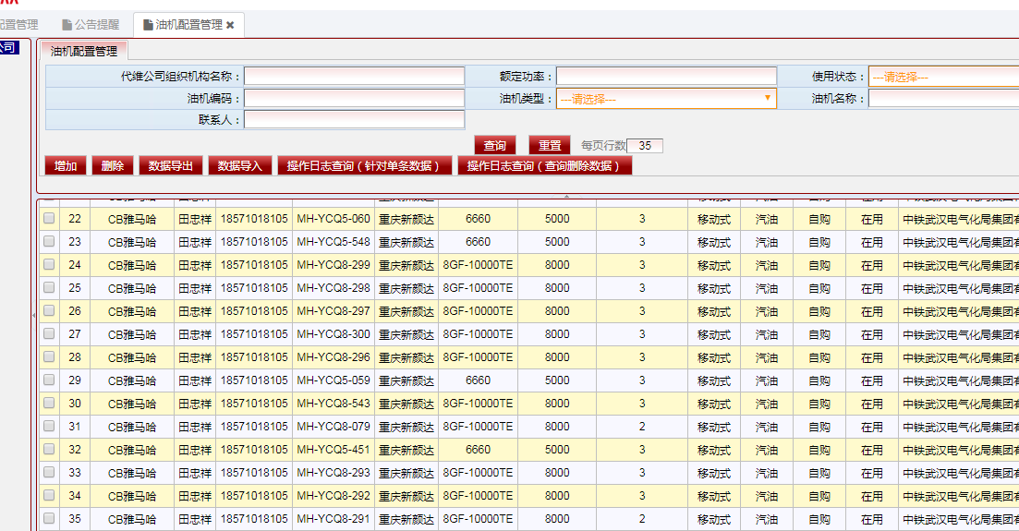

4.研发代维场地管理模块

展示列包含内容：省、市、区、代维组织机构、组织级别、维护专业、代维公司名称，代维组织机构负责人、会议室照片、备品备件仓库照片、应急物资及油机仓库的现场照片、独立办公场所照片、消防照片、办公场所仓库的租赁合同照片上传、所有照片是否全部上传。

查询条件：代维组织机构名称，维护专业，组织级别，代维公司名称，照片是否全部上传（枚举：是、否）

按钮：查询、重置

新增、导入、导出、删除

场地信息导入时：校验代维组织机构，维护专业，组织级别，代维公司，信息是否正确。

模块位置如图所示：

